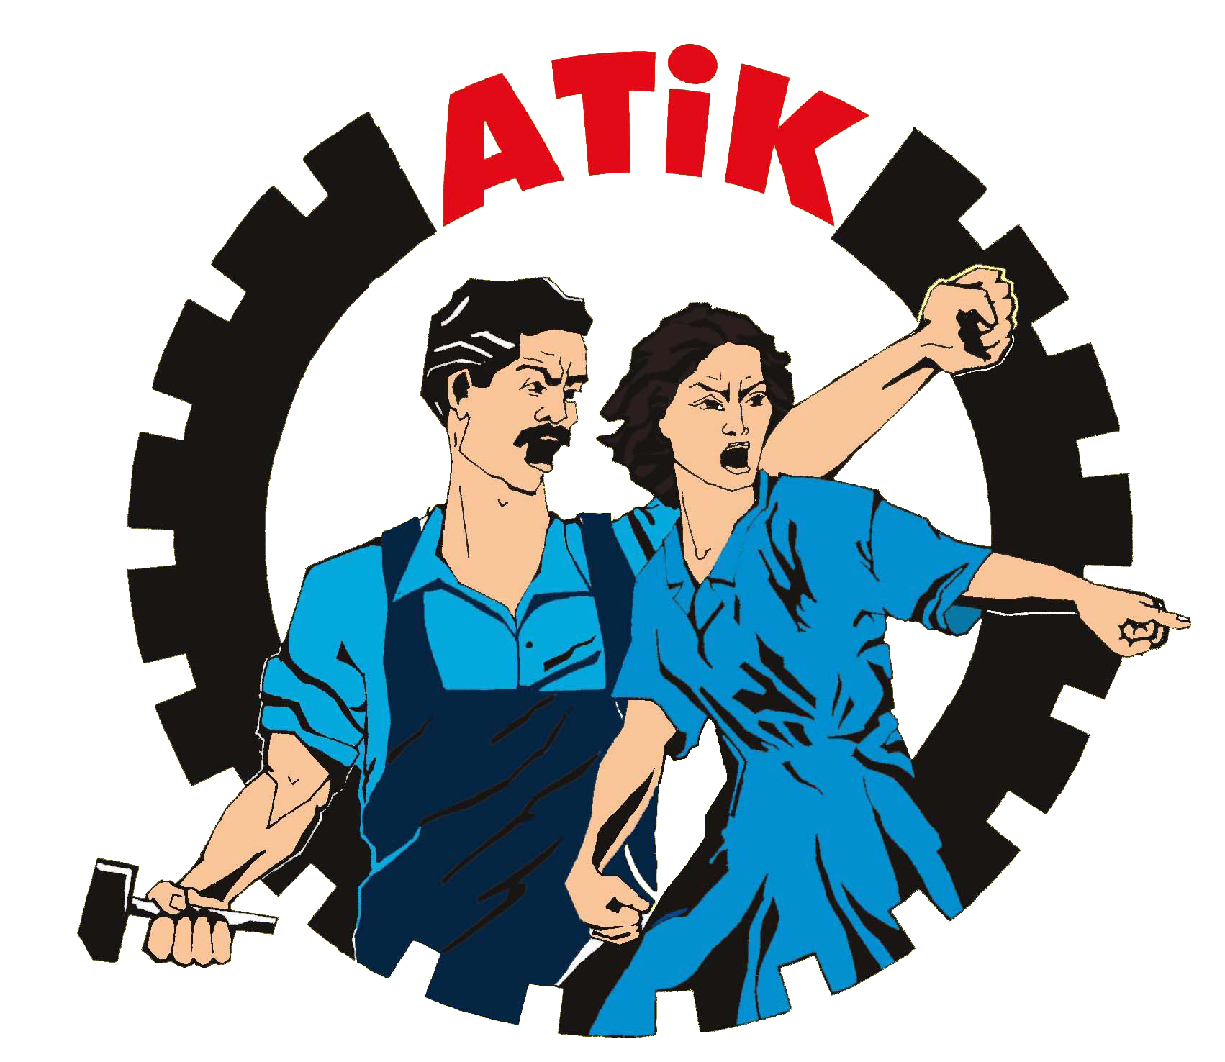

Avrupa Türkiyeli İşçiler Konfederasyonu
Konfederasyona Karker ên ji Tirkîye li Ewropa
Confederation of Workers from Turkey in Europe

Confederatie van Arbeiders uit Turkÿe in Europa
Konföderation der Arbeiter aus der Türkei in Europa
La Confédération des Travailleurs de Turque in Europe

www.atik-online.net konsey@atik-online.net 1. MAI 2011

Gegen imperialistische Aggressionen, Sozialabbau und Rassismus am 1. Mai auf die Straße!

Während der 1. Mai als internationaler Einheits-, Kampf- und Siegestag der Arbeiterklasse gefeiert wird, werden die Angriffe gegen die Werktätigen immer stärker. Einerseits wird die Krise als Grund vorgeführt und versucht, die Lasten auf die ArbeiterInnen abzuwälzen. Andererseits sind die Menschen imperialistischer Aggression ausgesetzt. Mithilfe ihrer Angriffspolitik sind sie nun nach acht Jahren in Libyen. Nach Afghanistan und dem Irak werden über Libyen Bomben abgefeuert und Hunderte Menschen ermordet.
Der Sozialabbau
In Europa sind wir nun nach den Anti- Terror- Gesetzen dem größten Sozialabbau ausgesetzt. Nach der Durchführung des Bologna Prozesses wurden immer neuere Gebühren in Form von Steuern eingeführt. Um die werktätigen Volksmassen spalten zu können, werden rassistisch - diskriminierende Maßnahmen genutzt und mit den neuen Ausländergesetzen erweitert. Mit den letzten Gesetzesänderungen, durch die die MigrantInnen als „TerroristInnen(!)“ dargestellt wurden, sind sie nun einer willkürlichen Kontrolle ausgesetzt. Angefangen bei den Sozialhilfen bis hin zum Arbeitsrecht sind viele Einschränkungen für sie vorgesehen.
Die Angriffe auf die arbeitsrechtlichen und wirtschaftlichen Lebensbereiche
Mit den letzten Sparpaketen und den Angriffen auf Organisationen wurden die Angriffe verstärkt, die Gehälter der ArbeiterInnen stagnierten, die Erhöhung der Renten wurden verschoben, die Rechte der Erwerbslosen und Sozialhilfen gekürzt. Inzwischen ist es nun so weit, dass man kaum noch Möglichkeiten hat, Sozialhilfen in Anspruch zu nehmen. Unter dem Vorwand der steigenden Arbeitslosigkeit wurden flexible Arbeitszeiten und -bedingungen eingeführt und um die Macht der Gewerkschaften brechen und die Arbeiterklasse in unorganisierten Strukturen beibehalten zu können, werden sog. Leihfirmen allgemein gültig. Hier ist zu sagen, dass die Armut in Europa um zwölf Prozent gestiegen ist. Wie wir erkennen können, haben selbst die Plünderungen und Besatzungen in den anderen Ländern nicht dazu verhelfen können, die Kassen zu füllen.
Die imperialistische Aggression und ihr Nutzen
Die arabischen Völker, die nach 30 Jahren ihr Schweigen gebrochen haben, haben dafür gesorgt, dass die Imperialisten nicht mehr ungestört handeln können, wie sie es gerne hätten. Sie waren gezwungen, ihre Handlanger „von der Bühne zu bitten“. Trotz der Bewertungen der Imperialisten, dass das libysche Volk außer Kontrolle geraten ist, finden die schwersten Angriffe seit Jahren statt. Der Zug, der durch die Volksopposition aus den Gleisen geraten ist, soll nun wieder dahin geführt werden, die Bombardierung gilt nicht Gaddafi, sondern dem werktätigen libyschen Volk.
Diese Angriffe dienen - wie zuvor auch – einer neuen Besatzung ohne großen Widerstand zu erregen.
Der stärker werdende Rassismus und seine neuen Formen
Mit den imperialistischen Angriffen zusammen versuchen die Imperialisten auch in ihren eigenen Ländern die rassistische Welle zu stärken und ständig im Alltag präsent zu halten. Während in den 40er Jahren der Rassismus in Form von „biologischen und genetischen“ Unterschieden populär wurde, ist er heute unter den Begriffen „überlegene/ fortschrittlichere Kultur“ bekannt. Nach den Angriffen am 11. September nahm der Rassismus auf die semikolonialen Länder und ihre Völker bezogen die Form der Islamphobie an. In unserem Alltag erhält der Rassismus verschiedene Betitlungen: in der Bildung heißt es „der intelligente einheimische Schüler“, auf betrieblicher Ebene heißt es „der Ausländer, der den Einheimischen den Arbeitsplatz klaut“ und im sozialen Bereich „die faulen Ausländer, die auf die Kosten des Staates und seiner Bürger leben“. Das eigentliche Ziel hierbei ist, die Arbeiterklasse zu spalten und in reaktionäre Diskussionen zu verstricken. Die oberen Schichten, die alles planen, versuchen die Schuld auf die verschiedenen Schichten zu übertragen.
Es ist nun noch offensichtlicher, dass wir am 1. Mai, dem internationalen Einheits-, Kampf- und Siegestag der Arbeiterklasse, unser Recht auf Widerstand gegen imperialistische Ausbeutung und Aggression für Demokratie und Gleichheit auf der Straße in Anspruch nehmen. Von nun an werden weder Atomkraftwerke noch der Rassismus unsere Widerstandssonne daran hindern können, unsere Gesichter zu wärmen. Lasst uns an diesem 1. Mai gemeinsam rufen:
・ Sofortige Stilllegung aller Atomkraftwerke!
・ Schluss mit den Angriffen auf Afghanistan, Irak und Libyen!
・ Schluss mit der einengenden Politik und den Maßnahmen der EU und den sog. Sparpaketen!
・ Schluss mit der Abwälzung der Krisenlasten auf die Rücken der Bevölkerung!
・ Freiheit und Gleichheit für die Frauen!
・ Gleiche Rechte für MigrantInnen und Flüchtlinge!
・ Sofortiges Verbot aller faschistischen Parteien und Organisationen!
・ Es lebe der proletarische Internationalismus!

